«Алғыс айту күні»
Анықтама
Наурыз 2024 жыл
А.Сейдімбек атындағы жалпы білім беретін мектебінің Өзін – өзі басқару ұйымының ұйымдастыруымен Алғыс айту күніне орай оқушылар мен мектеп президенті барша қазақ елін Алғыс айту мейрамымен құттықтады.
https://www.instagram.com/reel/C4BU4_StuCf/?igsh=MWZzNDhwcGhoZ2x0OA==
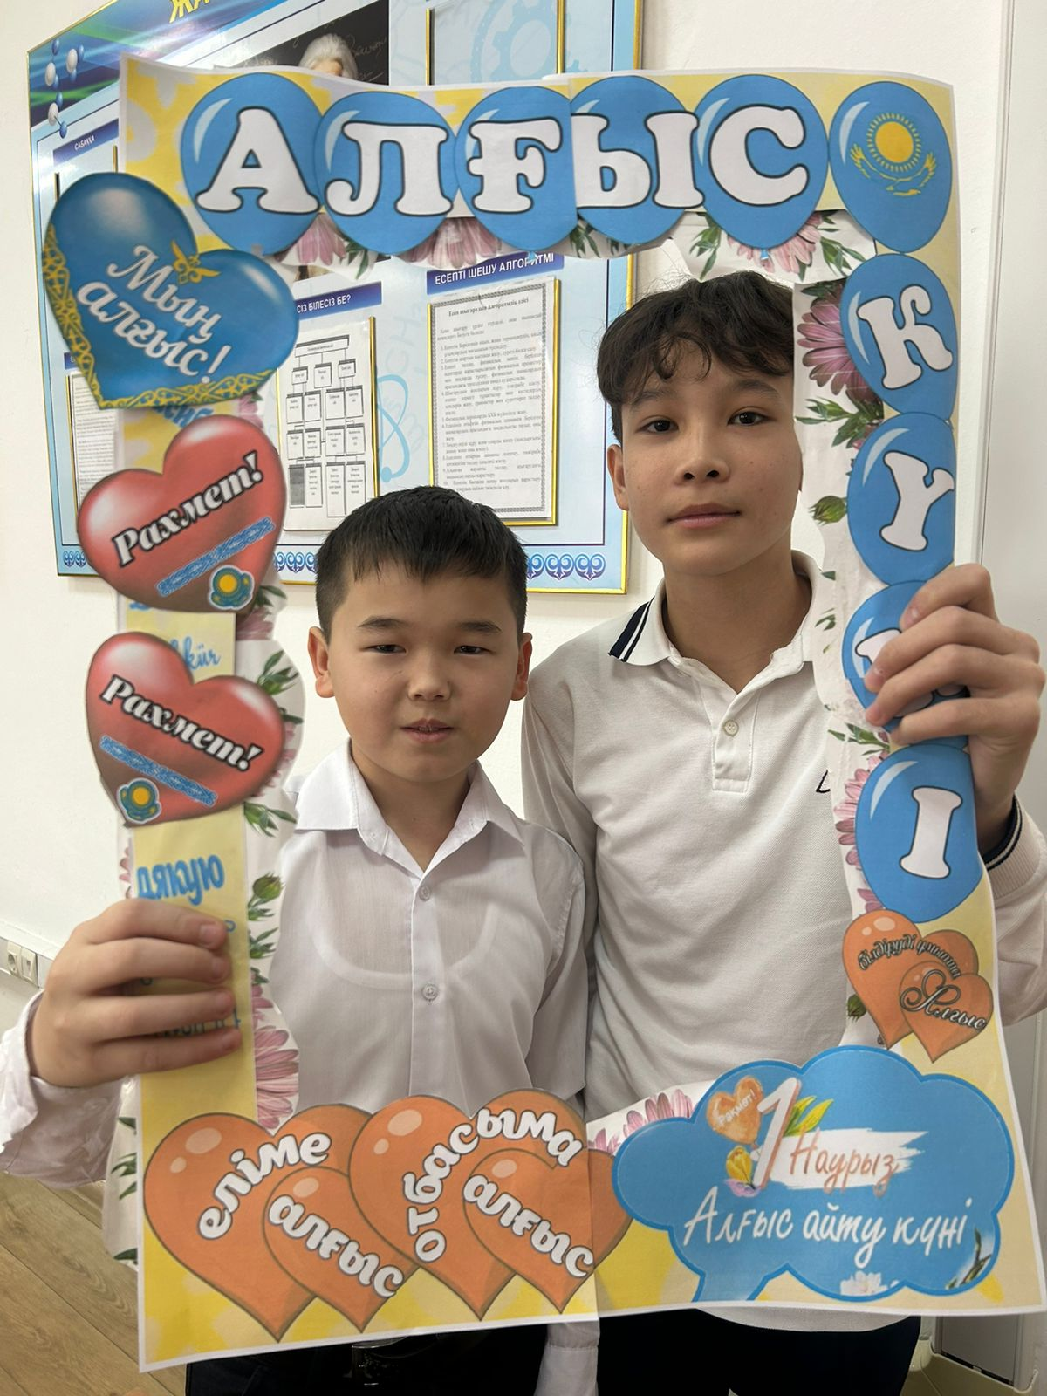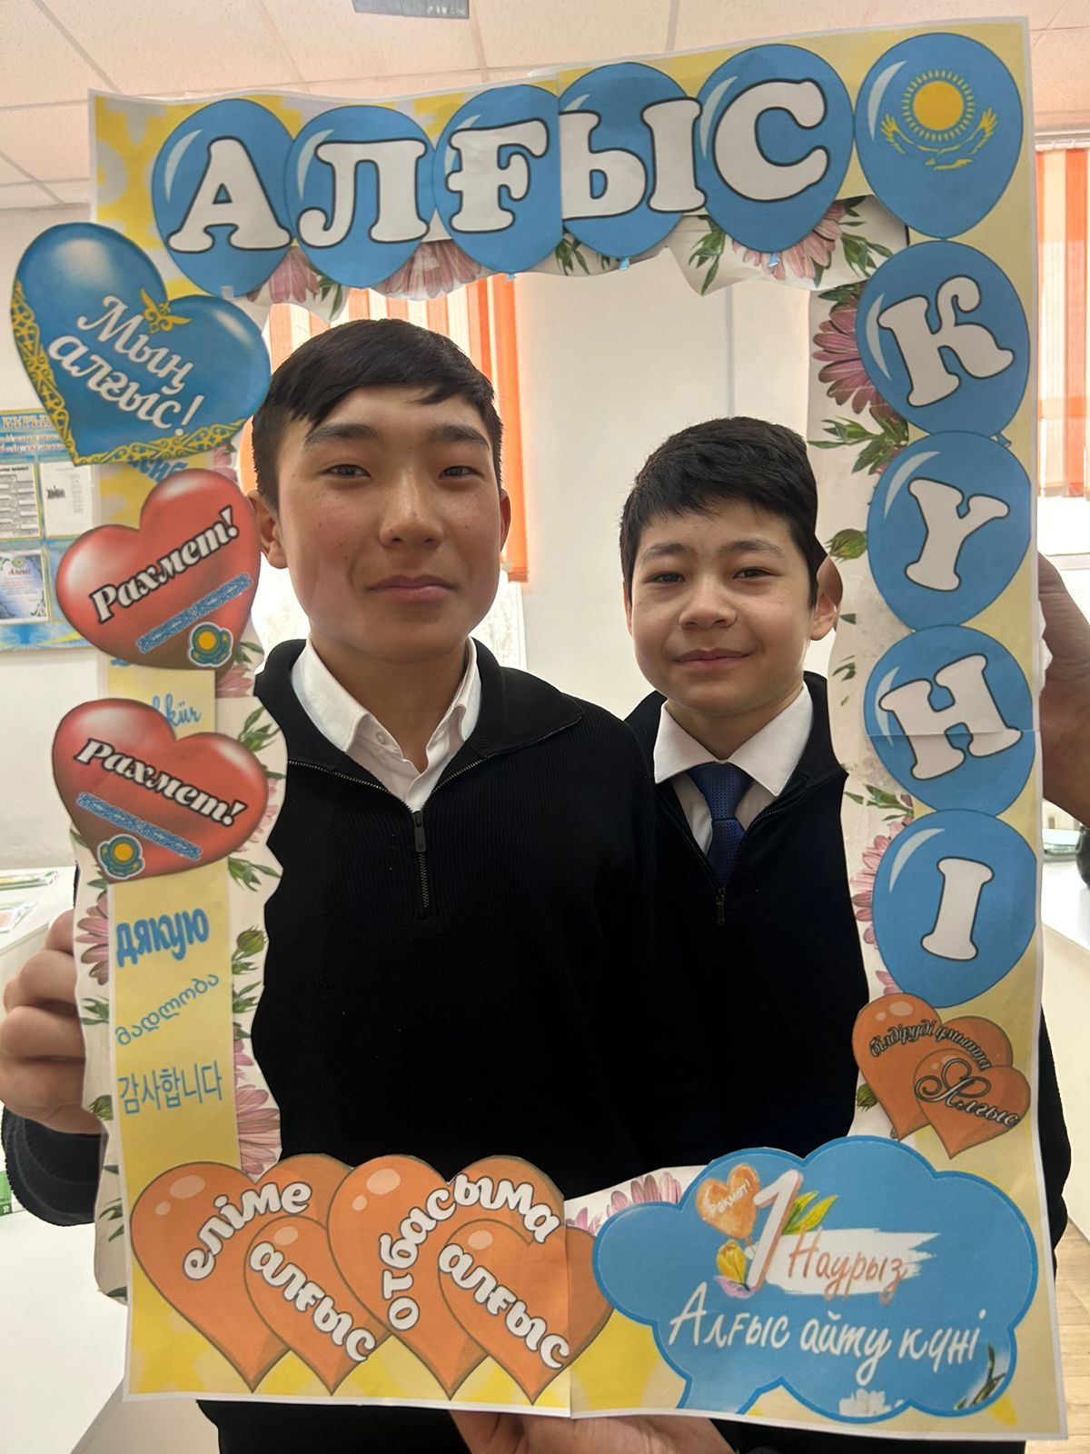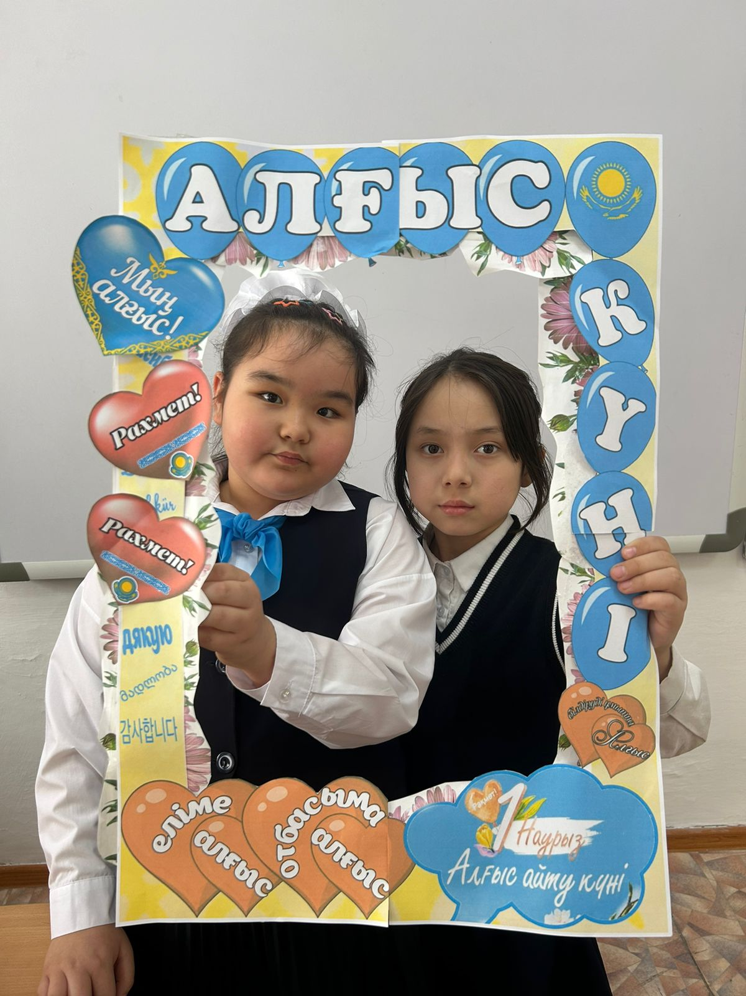
Тәлімгер: Тельгузинова М.Ш

